Mareike Jankowski,
Mezzosopran
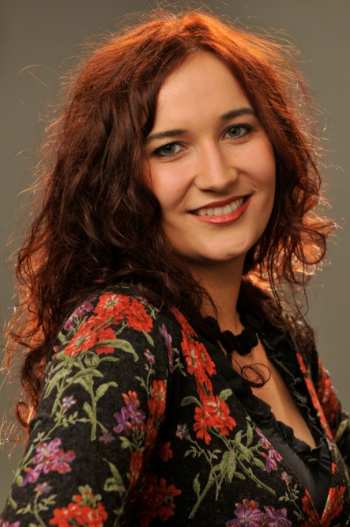
Die in Deutschland geborene Mezzosopranistin, Mareike Jankowski, erhielt seit ihrer frühen Kindheit Klavier- und Cellounterricht.
Ihre Gesangsausbildung begann sie in Berlin an der Musikschule Friedrichshain-Kreuzberg und setzte diese in Köln an der Hochschule für Musik und Tanz bei Prof. Mechthild Georg fort.
2013 schloss sie ihren Bachelor mit Auszeichnung ab. Seitdem studiert sie im Masterstudium Lied & Oratorium und Oper an der Universität für Musik und darstellende Kunst Wien und wird in den Klassen von Univ.-Prof. Claudia Visca sowie Univ.-Prof. KS Robert Holl betreut. Zudem gehört sie der Opernklasse von Univ.-Prof. Peter Marschik und Univ.-Prof. Beverly Blankenship an, in der sie bisher die Rollen des Nicklausse und Antonias Mutter aus Hoffmanns Erzählungen, Carmen aus der gleichnamigen Oper und Zita aus Puccinis Gianni Schicchi und Frank Martins Jedermann Monologe verkörperte.
Neben ihrer regen Konzerttätigkeit im kirchenmusikalischen Bereich im Kölner Raum sammelte die Mezzosopranistin erste Bühnenerfahrungen am Theater Aachen als la Bergère und la Chat in L’enfant et les sortilèges 2012.
Bei der isaOperaVienna 2014 gestaltete sie erfolgreich die Rolle der Dorabella in Mozarts „Così fan tutte“ am Schlosstheater Schönbrunn und wird dort im Sommer 2015 erneut als Prinz Orlofsky in Strauß „Die Fledermaus“ zu erleben sein.

